.Отдых в выходные дни

Закончилась рабочая неделя и наступает выходной день, которого и дети и взрослые ждут с одинаковым нетерпением. Но как пройдёт этот день? Как обыкновенный, скучный и ничем особенным не отличающийся от других или он принесёт с собой радость, полноценный отдых и заряд бодрости на следующую рабочую неделю? Всё это будет зависеть от вас, родители, от вашего энтузиазма, творчества и фантазии.
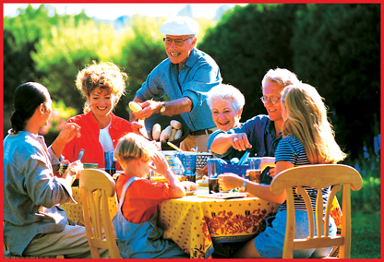
Хорошо если в этот день вы не устроите генеральную уборку квартиры, а сделаете это заблаговременно, накануне. День можно начать с весёлой музыкальной зарядки с участием всей семьи. Будет чувствоваться праздничное настроение, если все в семье в этот день оденутся чуть наряднее, чем обычно. Красивый фартучек, новые туфельки и т. д. - всё это создаст обстановку радости и желания провести этот день вместе. В будни не всегда,получается, собраться всей семьёй за обеденным столом и надо постараться сделать так, чтобы в выходные совместные «Воскресные обеды» стали доброй традицией. Мама может приготовить какое-то лакомство вместе с дочкой, а папа с сыном в это время красиво сервирует стол. Хорошо если во время еды за столом будет царить дух доброжелательности, взаимного уважения и тепла. Но вот обед
закончен, посуда вымыта и убрана на место, чем же заняться в свободное время?
Чтобы отдых в выходной день стал действительно отдыхом для всей семьи, а не просто времяпрепровождением (сидением у телевизора или хождением по гостям) надо немного пофантазировать.
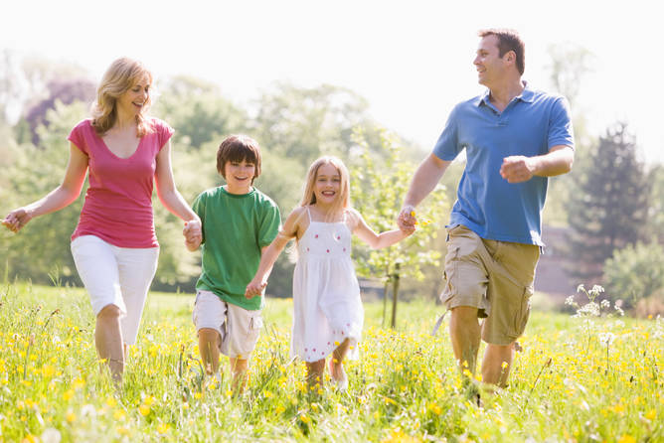
Как же можно провести выходной день? Это может быть прогулка по городу с целью узнать свой город, посмотреть, как он готовится к празднику. Можно организовать мини-поход по своему микрорайону и познакомить детей с ближайшими улицами. В зимнее время года замечательной формой организации семейного отдыха являются лыжные походы по лесу, вдоль реки и т. д. во время которых ребята видят красоту родной природы, знакомятся со следами птиц и зверей, учатся слушать голоса природы. Такие подходы надолго запоминаются детьми, и в результате у них появляется чувство гордости за свою семью, а это очень важно в общении детей и родителей. Все эти прогулки и походы несложно оживлять различными сюрпризными моментами: это может быть награждение участников похода самодельными подарками, медалями.
Подготовила Г.Л.Мартынова
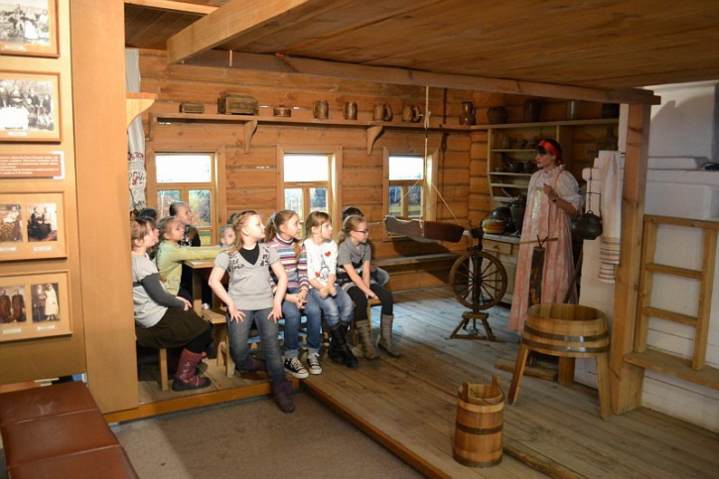
Также, интересным, увлекательным проведением выходного дня может стать для ребенка - посещение музея. Практически всегда привлекательными для дошкольников оказываются природоведческие музеи. Увидеть в музее все ребенок просто не в состоянии. Переход от одной музейной витрины к другой, утомителен и мало познавателен для ребенка. Гораздо лучше и намного полезнее выбрать, что-то одно, и внимательно рассмотреть в деталях. Можно выбрать витрины, посвященные старинному костюму или оружию, посуде, мебели. Дошкольник хочет и может узнавать, что составляет основу экспозиции исторических музеев: как жили люди раньше, как был устроен их дом, какую одежду они носили, и из какой посуды ели, на какой мебели спали, сидели, во что играли, и на чем писали.
Удивительно, а сколько полезных сведений можно сообщить ребенку, идя с ним по улице. Познакомить с тем, как жили люди в другие времена.
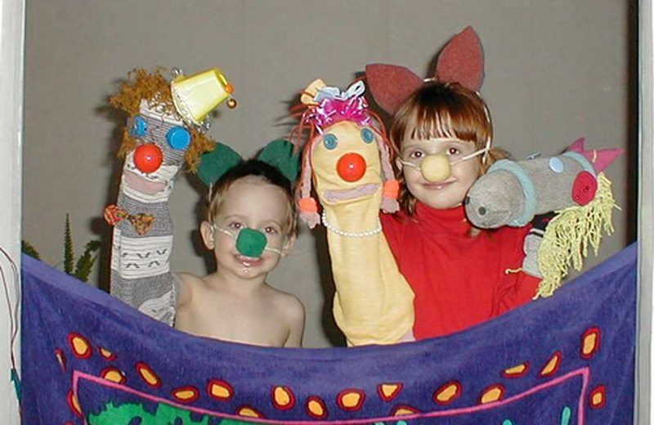
Но вот на улице плохая погода, что же делать? Ничего страшного и пасмурный день можно сделать весёлым и интересным. Можно организовать с детьми «Домашний кинозал», смастерить билетики и продать их за исполнение какого- то номера. Хорошо если вы пригласите в свой кинозал и соседских ребятишек. Все билетики получили, а теперь кино!
Очень дети любят и концерты. Ребята прирождённые артисты, надо только помочь им выбрать сказку, распределить роли, подготовить костюмы для каждого из героев и вечером можно будет посмотреть настоящий спектакль.
Все эти формы проведения выходного дня не так сложны, но они помогут вам ближе узнать своих детей, доставят вам настоящую радость общения с ними.
Существует много способов, как провести выходной день вместе с ребенком интересно и увлекательно. Родители придумывайте, фантазируйте, и Вы получите массу впечатлений, удовольствий от прогулок с ребенком. Желаем вам успехов!

Подготовила Г.Л.Мартынова

